金句書送員名單 | 掃QRcode聽精彩音檔
4.8(一) 金句書送員：  10118吳沛慈 10222曹瑀妡 10625謝兆塵 | 
4.10(三) 金句書送員：  20524郭恩貝 20106陳品華 20620李靚瑜 | 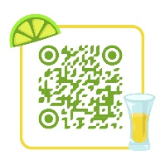
4.12(五) 金句書送員：  11223曾于恬 20815吳茉菁 10917周昕霓 | 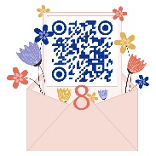
4.15(一) 金句書送員：  21020張心瑀 21211郭珈昕 20821梁丞妤 | 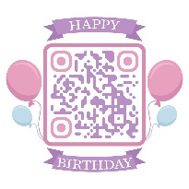
4.17(三) 金句書送員：  20816李安蓁 20920黃莠藍 21323黃宥昕 | 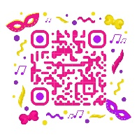
4.19(五) 金句書送員：  11402吳逸晟 10726蔡羽庭 20316林弘靜 | 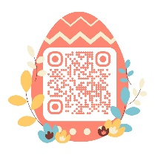
4.22(一) 金句書送員：  10218林昀靜 11405許廷睿 20825蔡家甄 | 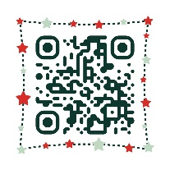
4.24(三) 金句書送員：  20304林文祥 10223熊予彤 11419陳婕綾 | 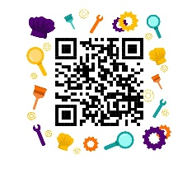
4.26(五) 金句書送員：  11201石忠玉 20123陳萱 20321陳宥穎 | 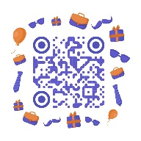
4.29(一) 金句書送員：  20202吳竑寯 11309林品妍 21024黃昱禎 | 